**III Opolski Turniej Debat Oksfordzkich**



Dnia 29.11.2022 r. odbędzie sięIII Opolski Turniej Debat Oksfordzkich organizowany przez Instytut Śląski we współpracy z Miejskim Centrum Wspomagania Edukacji w Opolu, Wyższą Szkołą Bankową w Opolu, Fundacją Projekty Edukacyjne z Poznania w ramach organizacji wydarzeń kulturalnych związanych z *100. rocznicami III Powstania Śląskiego oraz powrotu części Górnego Śląska do Macierzy*.

Celem naszych debat jest włączenie młodych ludzi w społeczne dyskusje, wzbudzenie refleksji nad ważnymi dla naszego społeczeństwa problemami, zmotywowanie do pogłębienia wiedzy w danej dziedzinie. Ważne jest, aby uczniowie szkół średnich wypracowali własny pogląd na różne sprawy, by potrafili zająć jasne stanowisko i obronić je wyważonymi argumentami. Dzięki debatom uczymy młodych ludzi mądrze i kulturalnie się spierać, debatować z zaangażowaniem, nie zapominając przy tym o kulturze języka.

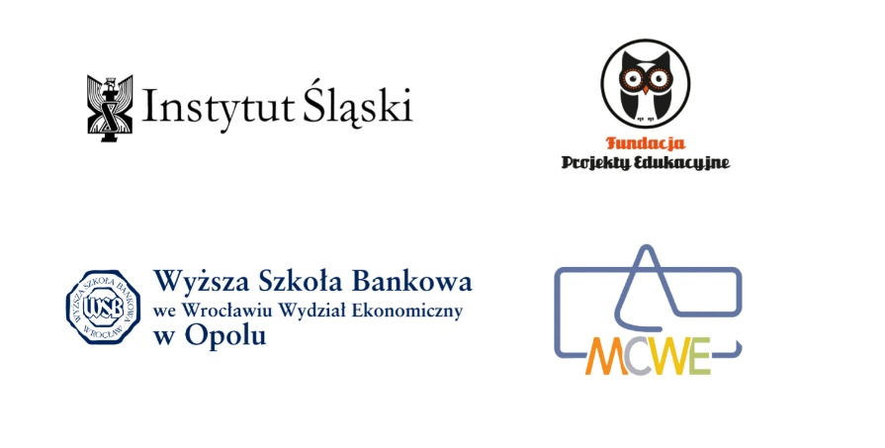

Sfinansowano w ramach organizacji wydarzeń kulturalnych związanych z 100. rocznicami III Powstania Śląskiego oraz powrotu części Górnego Śląska do Macierzy

